Offre d’emploi :
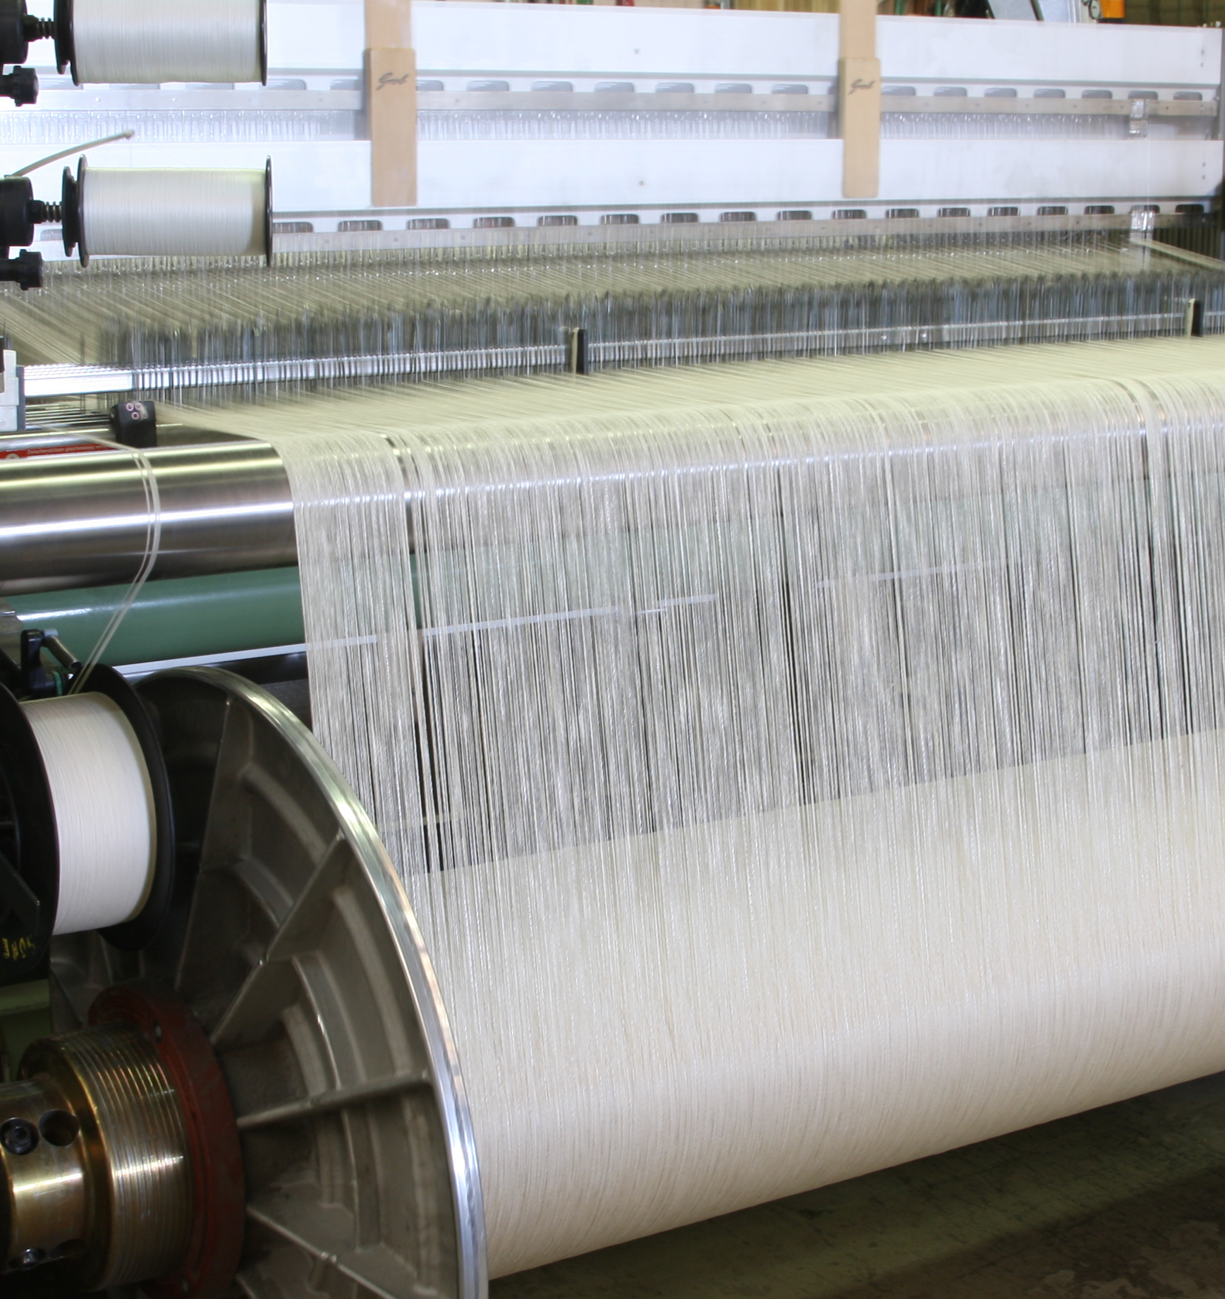
REGLEUR/GAREUR

Description de l'entreprise

Entreprise familiale de plus de 150 ans, Jules Tournier est une Manufacture textile française, familiale et indépendante qui emploie près d’une centaine de collaborateurs à Mazamet dans le Tarn.
Jules Tournier est spécialisée dans le textile de luxe. Reconnue pour son savoir-faire raffiné et son exigence de qualité, elle conçoit et produit des textiles haut de gamme alliant élégance, durabilité et innovation.
Forte de son expérience et de son expertise, l’entreprise se distingue par son savoir-faire artisanal et industriel d’excellence. Jules Tournier accompagne ses clients dans la création de pièces uniques, en mettant un point d’honneur à respecter les standards les plus exigeants du luxe. Son engagement envers l’excellence, la précision et la créativité fait de l’entreprise un acteur reconnu et fiable sur le marché du textile haut de gamme, nos clients sont les plus grandes marques de luxe en France et à l’international.

Nous produisons également des tissus techniques de haute performance pour les équipements de protection individuelle. Leader mondial des tissus anti-perforation pour l’escrime.
Nous sommes reconnus pour notre savoir-faire pointu et notre exigence de performance, nous concevons et produisons des textiles innovants, durables et adaptés aux besoins les plus spécifiques de nos clients.
Grâce à son expertise et à sa maîtrise des procédés avancés, Jules Tournier accompagne ses partenaires dans le développement de solutions textiles fiables et performantes, tout en respectant les standards les plus exigeants de qualité et de sécurité. L’entreprise s’affirme ainsi comme un acteur de confiance dans le secteur des tissus techniques.

Rejoignez l’aventure d’une entreprise unique en France !
Nos métiers allient haute technicité, qualités artistiques et polyvalence.

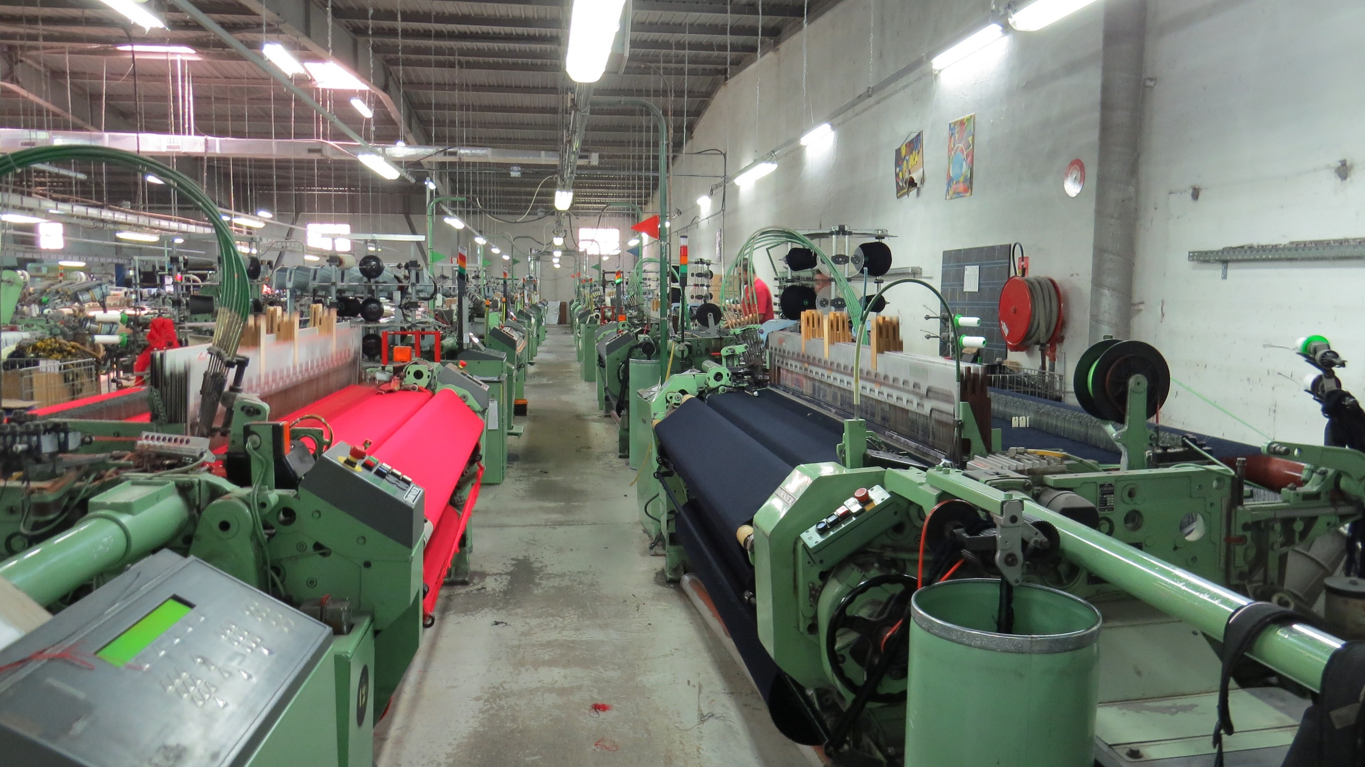

Description du poste

Mission principale :
Le gareur est responsable du réglage, du bon fonctionnement et de l’optimisation des métiers à tisser afin d’assurer une production de tissu de qualité.

Missions :
- Ajuster les réglages (vitesse, tension des fils, paramètres techniques).
- Charger et décharger, mettre en route, entretenir et nettoyer un ensemble de machines de production. Port de charge.
- Décoder et suivre les documents de fabrication (ordres, instructions, notices techniques, fiches techniques...).
- Contrôler la conformité de la fabrication.
- Détecter et corriger les défauts (casse de fil, défaut de trame, irrégularités).
- Intervenir en cas de panne ou dysfonctionnement.
- Evaluer la qualité du produit (conformité couleur, tenue, ...).
- Passer les consignes sur le processus.
- Renseigner les fiches de suivi des produits.
- Surveiller le déroulement des opérations de production grâce aux indications de l'ordre de production.
- Veiller à l'application des règles d'hygiène, de sécurité, des conditions de travail et d'environnement.
- Gérer les ROS.
- Gérer le stock des pièces détachées.
- Intervenir en cas de problèmes et appliquer la procédure adéquate.
- Modifier le duitage selon la consigne.
- Monter les peignes.
- Passer les nœuds.

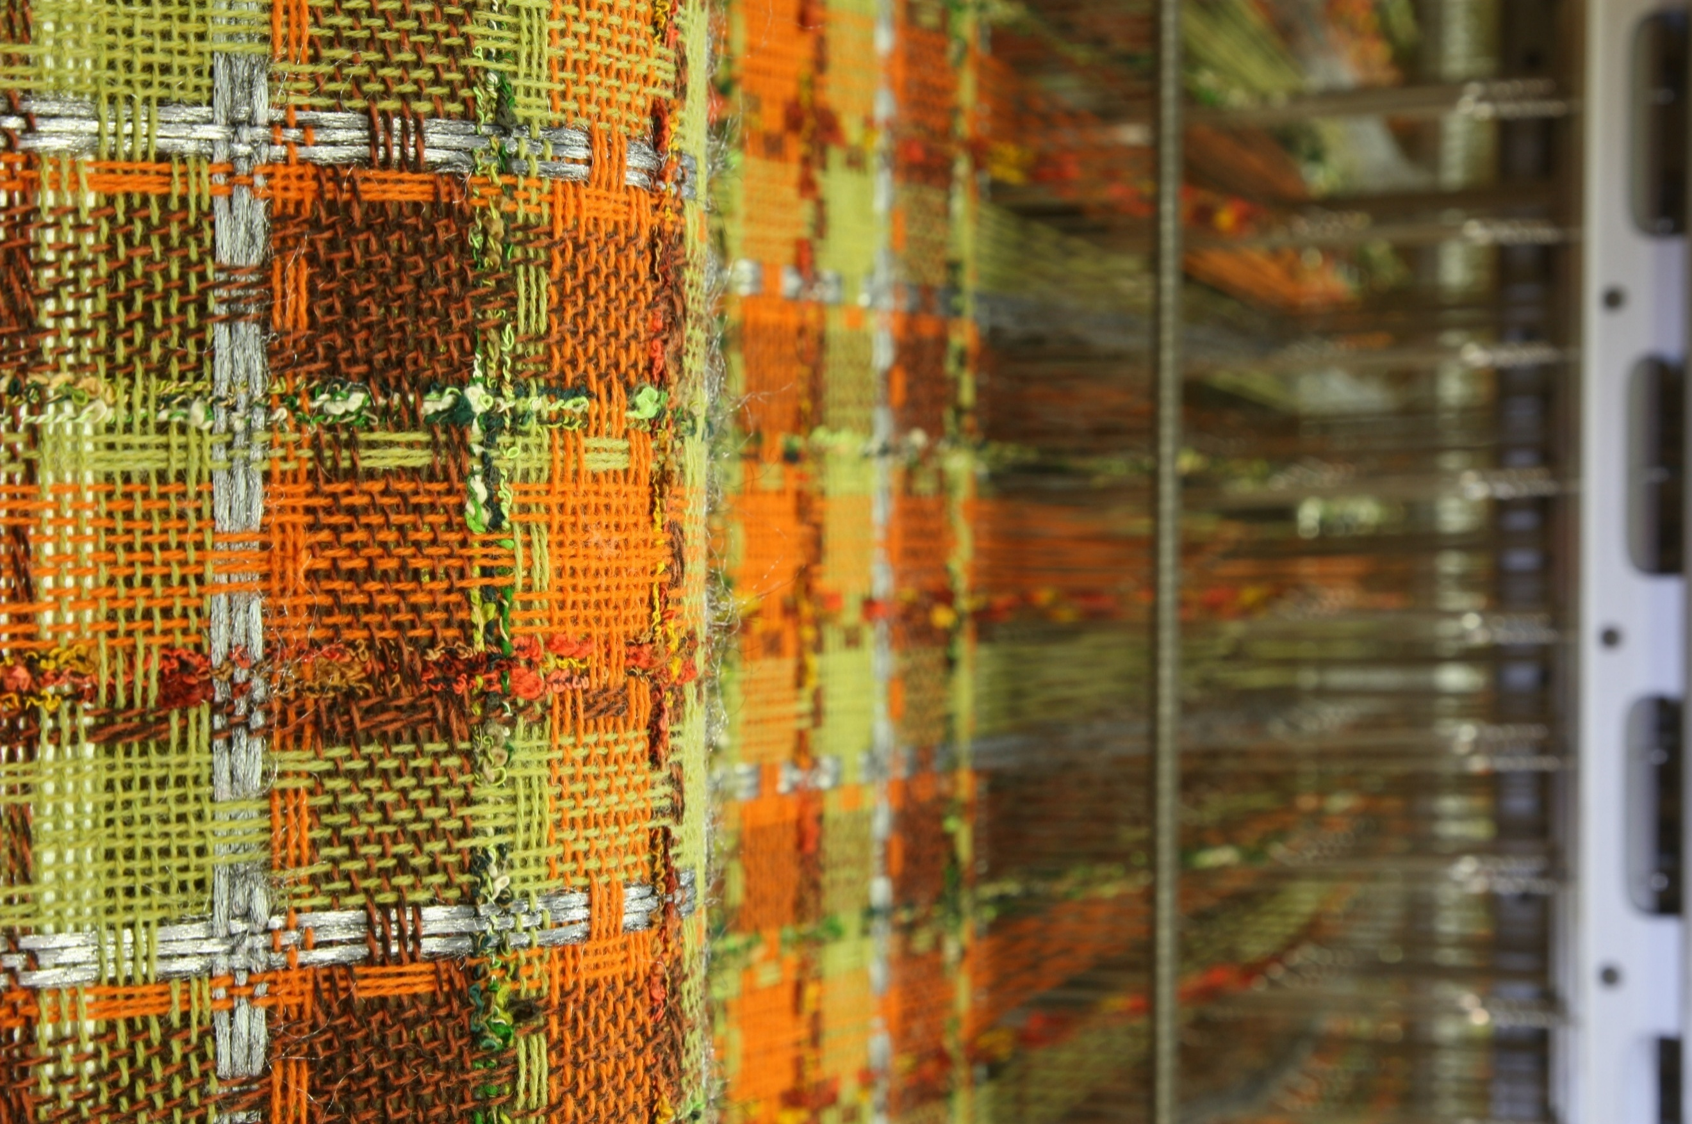

Profil recherché

Compétences requises :
- Idéalement une première expérience réussie, mais nous souhaitons avant tout une personne motivée et qui cherche à s'investir.
- Autonome, organisé(e), rigoureux(se), méthodique, avec le sens de l’observation, de la précision et de l’analyse.
- Connaissances en mécanique et automatisme industriel.
- Vous êtes également force de proposition et de conviction.
- Votre capacité à travailler en équipe est un atout essentiel.
- La connaissance des matières et du matériel serait un plus.
- De même qu’une attention visuelle accrue, une compréhension des signaux lumineux et des symboles.
- Réactivité face aux problèmes techniques.
- Respect de la confidentialité et polyvalence indispensables.
- Vous êtes mobile et possédez le permis B.
- Poste évolutif, compétence en management essentielle.
- Aptitude au management.

Formation

- CAP / Bac Pro dans le domaine du textile ou de la maintenance industrielle.
- Bac Pro métiers de la mode / textile ou maintenance des équipements industriels.
- Formation souvent complétée en interne dans l’entreprise.

Conditions de travail

- Travail en atelier de production textile.
- Environnement bruyant (machines en fonctionnement).
- Horaires en équipes (2x8).

Avantages

Formation en interne | Mutuelle
Prime panier | Accès aux avantages du CSE
Prime vacances | Participation / intéressement

 Contact : r.h@jules-tournier.com

